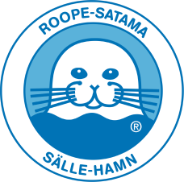
OMAVALVONTALOMAKEPOHJA ROOPE-SATAMILLE
WC/KÄYMÄLÄ- JA SANITEETTITILAT

Mikä: Omavalvontalomakkeen tarkoituksena on antaa helppo pohja jokapäiväisen siivouksen seurannalle.
Miksi: Erityisesti satamien korkeasesongin aikana on syytä seurata, että siivoukset on suoritettu ajallaan ja sovitun mukaisesti. Omavalvontalomake on helppo ja tehokas seurantatyöväline satamakapteenille.
Miten: Sataman ympäristövastaavan tulee käydä henkilökunnan kanssa läpi mitä tiloja siivotaan ja erityisesti miten siivous hoidetaan ympäristöystävällisesti, turvallisesti ja hygieenisesti. Samalla käydään henkilökunnan kanssa läpi omavalvonta-asiat ja opastetaan omavalvontalomakkeen täytössä.
Jokaisen siivouksen jälkeen WC/käymälä- ja saniteettitilat siivonnut henkilö kuittaa listaan suorittaneensa siivouksen, sataman ympäristövastaavan kanssa sovitun tavan mukaisesti.
Joka viikko täytetään omaa lomakettaan ja kauden lomakkeet on syytä säilyttää ainakin kauden ajan muiden omavalvontalomakkeiden kanssa.

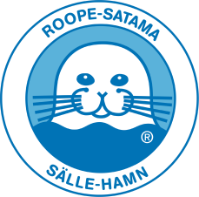
OMAVALVONTALOMAKE
WC/KÄYMÄLÄ- JA SANITEETTITILAT
Sataman ympäristövastaava:_____________________________________
Aamusiivouksen aika:_____________________
Iltasiivouksen aika:_______________________

VKO: | MA | TI | KE | TO | PE | LA | SU
AAMU:
WC/käymälä
Suihku
Sauna
ILTA:
WC/käymälä
Suihku
Sauna

WC:n/käymälän puhdistuksessa käytettävät välineet ja pesuaineet:_________________________________________________________________________
Suihkun puhdistuksessa käytettävät välineet ja pesuaineet:_______________________________________________________________________________
Saunan puhdistuksessa käytettävät välineet ja pesuaineet:________________________________________________________________________________

